P UEBAS SUPE ATE QUINTO ESPAÑOL
Encuentran al ancestro de todos los cocodrilos
Científicos de la Universidad de Missouri han identificado una nueva especie de cocodrilo prehistórico. Se trata de Shieldcroc, quien sería el ancestro más temprano de los cocodrilos modernos. El ejemplar data de finales del período Cretácico, hace unos 95 millones de años. Este periodo forma parte de la Era Mesozoica, que se ha denominado "Edad de los Dinosaurios". Sin embargo, según explica Casey Holliday, coautor del estudio, numerosos descubrimientos recientes han llevado a algunos científicos a cambiarle el nombre por la "Edad de los Cocodrilos".
La criatura extinta poseía una especie de escudo de piel gruesa en la parte superior de su cabeza. Las protuberancias en los huesos indican que las venas llevaban sangre a un montículo circular de la piel, algo nunca antes visto en un cocodrilo. Según los autores es probable que el escudo fuera utilizado para atraer a otros miembros o para intimidar a los enemigos.
El fósil indica que el animal tenía mandíbulas delgadas, lo que hace pensar que usaba su cabeza alargada como una especie de trampa para peces. Aunque estimar el tamaño total del reptil no fue fácil, los investigadores llegaron a la conclusión de que podía alcanzar los nueve metros.
El descubrimiento proporcionará a los científicos información adicional sobre la evolución de estos animales, y ayudará a identificar las mejores opciones para evitar la extinción de los cocodrilos modernos, lo que significa un gran avance para la conservación de estos extraordinarios animales.
1. El texto anterior busca
A. exponer una información de interés para algunos lectores.
B. narrar la manera cómo se realizó un descubrimiento.
C. ofrecer una opinión acerca de la evolución de los cocodrilos.
D. explicar cómo era el fósil del cocodrilo.
2. En las expresiones “Edad de los Dinosaurios” y “Edad de los Cocodrilos” usamos comillas para
A. resaltar el nombre de unos animales B. explicar una cita que dice alguien experto.
C. destacar el nombre de una propuesta. D. dar importancia a un término desconocido.
3. En la expresión: Aunque estimar el tamaño total del reptil no fue fácil, el conector señalado cumple la función de
A. confirmar la idea anterior acerca del fósil.
B. concluir la idea del tamaño del fósil.
C. contrastar una información con la idea anterior.
D. añadir información nueva a la idea anterior.
4. Podríamos explicar la estructura del texto anterior con las siguientes acciones según el orden de sus párrafos como
A. introducción, descripción y conclusión. B. introducción, nudo y conclusión.
C. introducción, conclusión y descripción. D. descripción, nudo y conclusión.
5. El último párrafo del texto está en tiempo
A. pasado. B. presente. C. indefinido. D. futuro.
6. Teniendo en cuenta el título del texto: “Encuentran al ancestro de todos los cocodrilos” podemos decir que
A. descubrir restos de cocodrilos es frecuente en la comunidad científica.
B. estudiar el origen de los cocodrilos requiere tiempo y algunos estudios.
C. hallar restos de cocodrilos es una actividad poco frecuente actualmente.
D. los cocodrilos son una especie más antigua de lo que se creía.
7. En el texto, se dice que el descubrimiento de Shieldcroc
A. mostrará la forma de vida de algunas especies durante el período Cretácico.
B. ofrecerá información sobre la evolución y conservación de los cocodrilos.
C. aclarará la época en la que los primeros cocodrilos habitaron la Tierra.
D. explicará las características físicas de los primeros cocodrilos.
8. Según el texto, Shieldcroc usaba su cabeza alargada para
A. atrapar peces. B. atraer a otros animales.
C. intimidar a los enemigos. D. guardar animales extraordinarios.
9. Según el texto, cuando el autor dice “el descubrimiento proporcionará a los científicos información adicional sobre la evolución de estos animales, y ayudará a identificar las mejores opciones para evitar la extinción de los cocodrilos modernos” se puede afirmar que para él este descubrimiento
A. fue un estudio que se desarrolló 8 años después de su hallazgo.
B. es un gran logro para la conservación de los cocodrilos.
C. es un acontecimiento importante para los científicos.
D. fue un desafío para el museo de Toronto.
Andrés está escribiendo una descripción de Shieldcroc para su clase de ciencias naturales. Hasta el momento ha escrito lo siguiente.
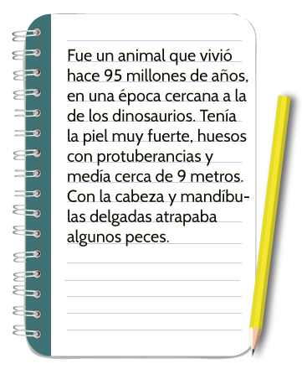
10. Después de leer lo que ha escrito Andrés te das cuenta que hay un error porque
A. No menciona de quién se habla en el texto.
B. Usa de manera incorrecta los signos de puntuación.
C. Usa la coma de manera inadecuada.
D. Usa mayúscula al iniciar el texto.
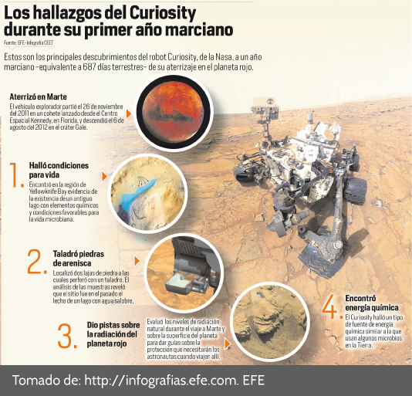
11. Curiosity aterrizó en el planeta Marte para
A. visitar e interrogar a los habitantes del planeta.
B. calcular que tan rojo es el planeta.
C. tomarse fotos y enviarlas a los investigadores.
D. explorar las condiciones geográficas del planeta.
12. Podemos decir que Yellowknife Bay es
A. sustantivo, pues nombra una persona.
B. sustantivo, pues nombra un lugar.
C. verbo, pues representa una acción.
D. adjetivo, que representa lugares, personas y cosas.
13. En el desarrollo del texto, encontramos una descripción detallada de
A. análisis químicos, indagación de posible vida, exploración de niveles de radiación y rastreo de fuentes de energía.
B. fotografías que determinaron la posible vida en Marte.
C. medidas de radiación, ubicación y localización de piedras preciosas para traer a la Tierra.
D. análisis de radiación para hallar las condiciones favorables de la vida microbiana.
14. En el desarrollo del texto, el autor expresa claramente la idea mediante
A. la selección de excelentes fotografías.
B. la medición exacta del año marciano.
C. el texto acompañado de fotografías que evidencian los hallazgos.
D. el viaje del explorador con todos sus inconvenientes.
15. El texto anterior tiene como intención
A. reconocer que puede haber vida en Marte.
B. exponer los distintos hallazgos que ha realizado el explorador Curiosity.
C. demostrar que la tecnología humana es superior.
D. propiciar la curiosidad por la exploración de otros planetas.
16. En el texto las palabras evidencia, hallazgo, análisis, explorador hacen parte del vocabulario de un
A. científico. B. antropólogo. C. piloto. D. maestro.
17. Según la información proporcionada por el texto anterior, el Curiosity partió el 26 de noviembre de 2011 y llegó a Marte en
A. 7 meses y 10 días. B. 8 meses y 10 días. C. 687 días. D. Un año y 88 días.
18. Se puede afirmar que el hallazgo más importante durante la exploración que realizó el Curiosity fue
A. encontrar vestigios de agua.
B. encontrar información para los astronautas.
C. encontrar condiciones de vida favorables.
D. Encontrar fuente de energía química.
19. El texto Los hallazgos del Cuiosity durante su primer año marciano utiliza imágenes para
A. ampliar la información que se encuentra en el texto.
B. ubicar elementos importantes del texto.
C. ilustrar el texto de forma agradable para el lector.
D. entender fácilmente los procedimientos.
20. Si vas a escribir un texto con el título Taladrar piedras de arenisca, seguramente necesitarás información sobre
A. características de las rocas sedimentarias.
B. técnicas para taladrar a través de la historia.
C. historias de personas que taladran.
D. noticias sobre el uso del taladro.

PRUEBAS SUPERATE MATEMATICAS QUNTO
A partir de la siguiente secuencia.
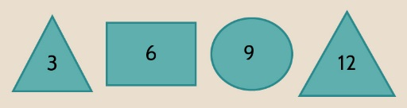
21. ¿Cuál es la figura y número que corresponde a la décima posición?
A. 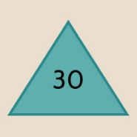 B. 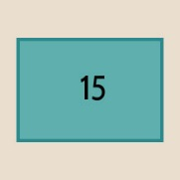 C. 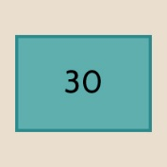 D. 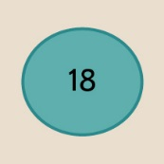
Se compraron 50 aves más que consumen la misma cantidad de comida al día
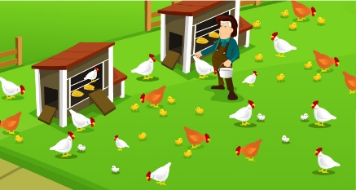
22. Si deciden comprar 50 aves más y sabiendo que las aves consumen la misma cantidad de comida al día, ¿El total de aves que hay en el corral, en cuánto tiempo se comerán la misma cantidad de concentrado?
A. 20 días B. 10 días C. 5 días D. 15 días
La siguiente tabla muestra el tiempo promedio empleado por un bus para ir desde Barranquilla a Cartagena. Se puede observar que entre más rápido viaja el bus, menos tiempo tarda en llegar.
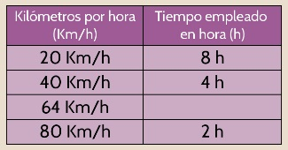
23. ¿Cuánto tiempo se demora el bus en ir de Barranquilla a Cartagena cuando viaja a 64km/h?
A. 3 h B. 2,5 h C. 1,6 h D. 160 h
En el curso 5B hay 3 niñas por cada niño del salón.
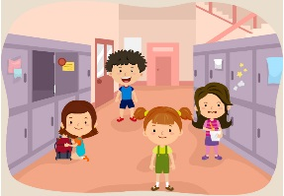
24. Si se sabe que en el curso hay en total 32 estudiantes, ¿cuántas niñas y cuántos niños hay en el curso?
A. 3 niñas y 29 niños. B. 8 niñas y 24 niños
C. 24 niñas y 8 niños D. 28 niñas y 4 niños.
Observa la siguiente figura:
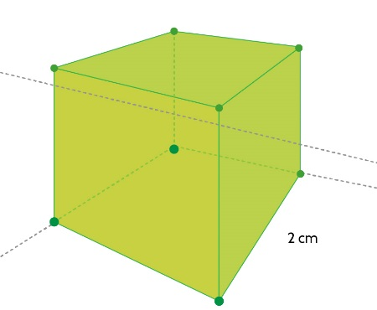
Las aristas o lados del cubo tienen la misma medida.
25. ¿Es posible determinar su volumen?
A. Sí, porque al ser un cubo, el volumen es igual a la multiplicación de tres de sus aristas.
B. No, para poder determinar el volumen hace falta conocer la medida de la altura y otra arista.
C. Sí, la figura mostrada tiene cuadrados entonces el volumen es igual a la multiplicación de dos veces su arista.
D. No es posible determinar el volumen porque hacen falta datos en el ejercicio
En la gráfica se muestra una flecha y la medida de lado de la cuadricula que corresponde a 1 unidad:
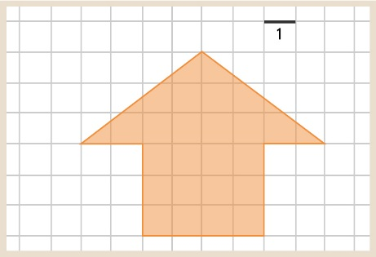
26. Teniendo en cuenta la información presentada, ¿cuál es el área de la flecha?
A. 24 unidades. B. 24 unidades cuadradas.
C. 26 unidades cuadradas. D. 26 unidades.
Observa la siguiente secuencia de figuras:
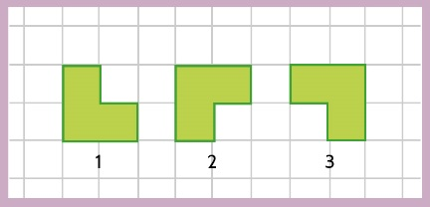
27. ¿Cuál figura continua la secuencia?
A. 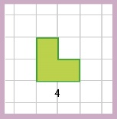 B. 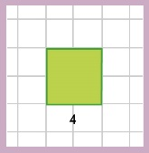 C. 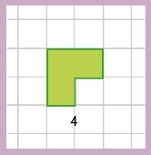 D. 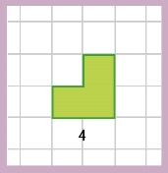
María, una estudiante de grado 5to de la Escuela rural Palo Alto, preguntó a sus compañeros de clase el sabor de helado favorito. Cada vez que María preguntaba a sus compañeros, realizaba una línea en su cuaderno frente al sabor que mencionaban sus amigos.
Los datos finales aparecen en la siguiente tabla:
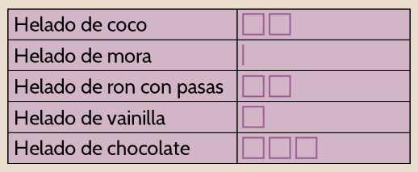
28. Observando el cuadro realizado por María, se puede concluir que el helado con mayor votación fue el de
A. chocolate con 12 votos B. ron con pasas con 8 votos
C. chocolate con 3 votos D. mora con 1 voto
La profesora de matemáticas solicita a sus estudiantes seguir las instrucciones del cartel.
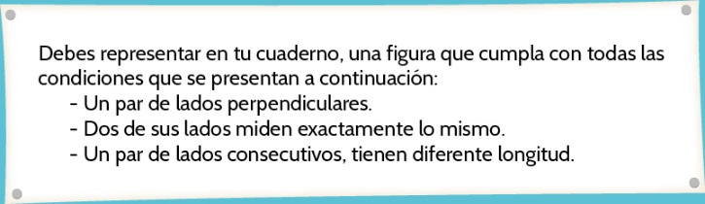
David representa en un su cuaderno las siguientes figuras:
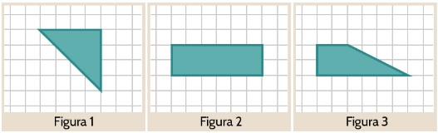
29. Teniendo en cuenta las figuras que representó David, se puede decir que
A. Solo las figuras 2 y 3 cumplen con todas las condiciones propuestas por la profesora porque son cuadriláteros.
B. Solo la figura 1 cumple con todas las condiciones porque además, tiene 3 lados.
C. Las tres figuras que representó David cumplen con todas las condiciones del cartel.
D. Solo la figura 2 cumple con las condiciones del cartel porque tiene más de un par de lados perpendiculares y más de un par de lados miden exactamente lo mismo.
Sofia tiene en su cuaderno las siguientes figuras:
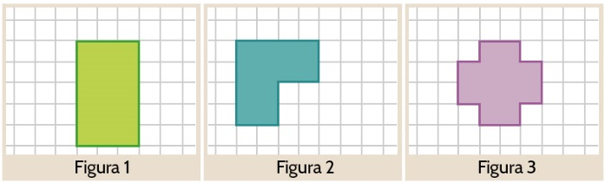
30. Teniendo en cuenta las imágenes, se puede decir que
A. las figuras 1 y 3 tienen el mismo perímetro porque al contar la cantidad de cuadros contenidos en ellas, es el mismo.
B. tanto el área como el perímetro de la figura 1 coinciden.
C. el área de la figura 1 y 2 es exactamente la misma.
D. las figuras 2 y 3 coinciden en tener el mismo perímetro y la misma área.
Si se tiene un cuadrado de 4 cm de longitud de lado, al calcular su perímetro y área, se observa lo siguiente:
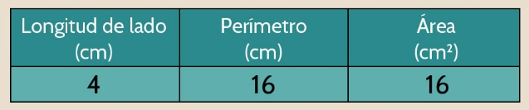
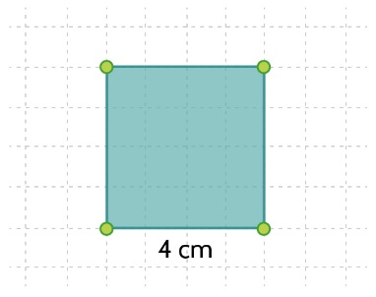
31.Si ahora el cuadrado tiene 6 cm de longitud de lado, ¿qué sucede con los valores del perímetro y área de este cuadrado?
A. Los valores numéricos del perímetro y el área tienen el mismo valor, el cual es 24.
B. El valor numérico del perímetro es diferente al del área porque el perímetro del cuadrado es 6 y el área es 24.
C. Los valores numéricos son diferentes porque el del perímetro de la figura es 24 y el del área es 36.
D. El valor numérico del área es menor que el valor del perímetro.
Se realizó una encuesta a 24 estudiantes sobre su asignatura favorita en el colegio, obteniendo los siguientes resultados:
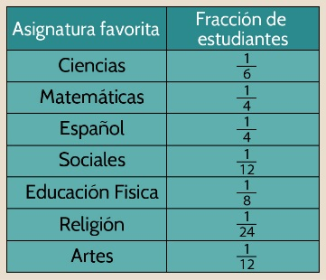
32. Si se quiere saber ¿cuántas personas prefieren matemáticas y español?, la respuesta correcta es
A. 12 estudiantes, 6 matemáticas y 6 español.
B. 10 estudiantes, 6 matemáticas y 4 español.
C. 5 estudiantes, 3 español y 2 matemáticas.
D. 7 estudiantes, 4 español y 3 matemáticas.
Daniel hizo una carrera en bicicleta con sus amigos. A continuación se presentan los tiempos que obtuvieron:
4,5 seg., 3,9 seg., 4,6 seg., 3,5 seg. y 4,2 seg.
33. Ayúdale a Daniel a determinar en cuál tabla, quedaron los tiempos organizados de menor a mayor
A 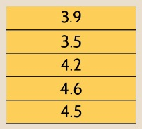 B.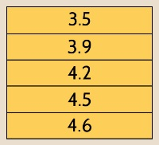 C.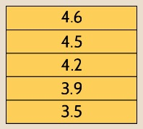 D.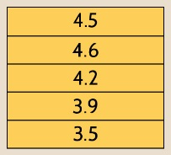
En un colegio se realizó una encuesta a las niñas de quinto grado, sobre el tipo de zapatos que más les gustaba usar. Estos fueron los resultados obtenidos:
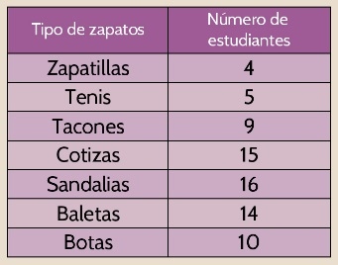
I. La moda son las sandalias, porque son los zapatos que más usan.
II. Las estudiantes de quinto usan con más frecuencia tenis y no baletas.
III. Los tacones se usan con menor frecuencia que las botas.
34. A partir de la información dada en la tabla se puede afirmar que
A. II es falsa y I verdadera B. I y II son verdaderas
C. I es falsa D. I y III son verdaderas.
Andres va a la tienda a comprar un delicioso yogur y observa los siguientes yogures en la nevera
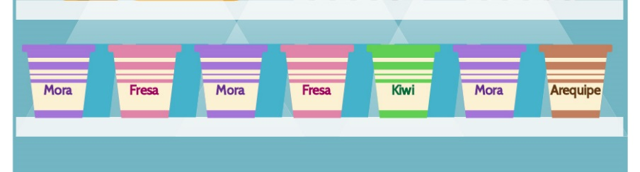
Le pide a la dueña de la tienda que saque con los ojos cerrados un yogurt.
35. La probabilidad que el yogur que saque la señora sea el de fresa es de
A. B.2 C. 7 D.
36. La probabilidad de sacar al azar un yogurt que NO sea de Kiwi es de
A. B. C. D.
Don Luis ha construido la siguiente tabla para hacer más rápida las cuentas en su papelería.
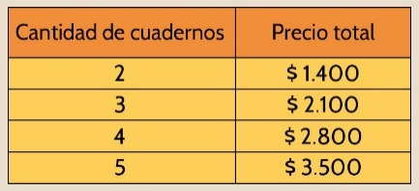
37. De acuerdo con la información presentada en la tabla se puede decir que
A. cada cuaderno vale $1.400 B. cada cuaderno vale más de $1.400
C. un cuaderno vale $700 D. seis cuadernos cuestan $4.900.
Camila compró dos lápices a $550 cada uno, un esfero de $1.200 y tres cuadernos. Para realizar el pago, Camila sumó 550 + 550 + 1.200 + 2.100.
38. Un expresión que también representa el valor pagado por Camila es
A. 2 x (550 + 1200) B. (2 x 550) + (1200 x 3)
C.(2 x 550) + 3300 D. 2 x (550 + 2100) + 1200
En la siguiente gráfica se muestran los precios que una persona paga en la compra de algunas frutas
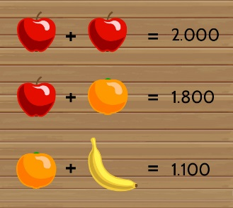
39. A partir de la información presentada, se puede concluir que si se ordenan las frutas de mayor a menor precio, el resultado es
A
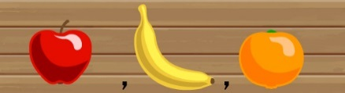 B.
C
D.
En la siguiente gráfica se muestran los precios que una persona paga en la compra de algunas frutas
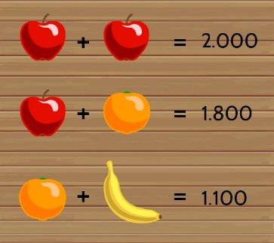
Teniendo en cuenta la información de la gráfica, se puede decir que
A. ningún valor de las frutas depende de las otras.
B. el valor de un banano depende del valor de una naranja.
C. el valor de una naranja depende del valor de un banano.
D. el valor de una manzana depende del valor de una naranja.

